Tmate - partager un terminal entre machines sous Linux

Introduction
Fork de tmux, tmate permet de partager un simple terminal.
Contrairement à SSH, tmate ne nécessite pas de connaissance particulière pour partager une session.
En général tmate suffit pour une démo rapide d’un outil avec un collègue.

Pré-requis

Installation
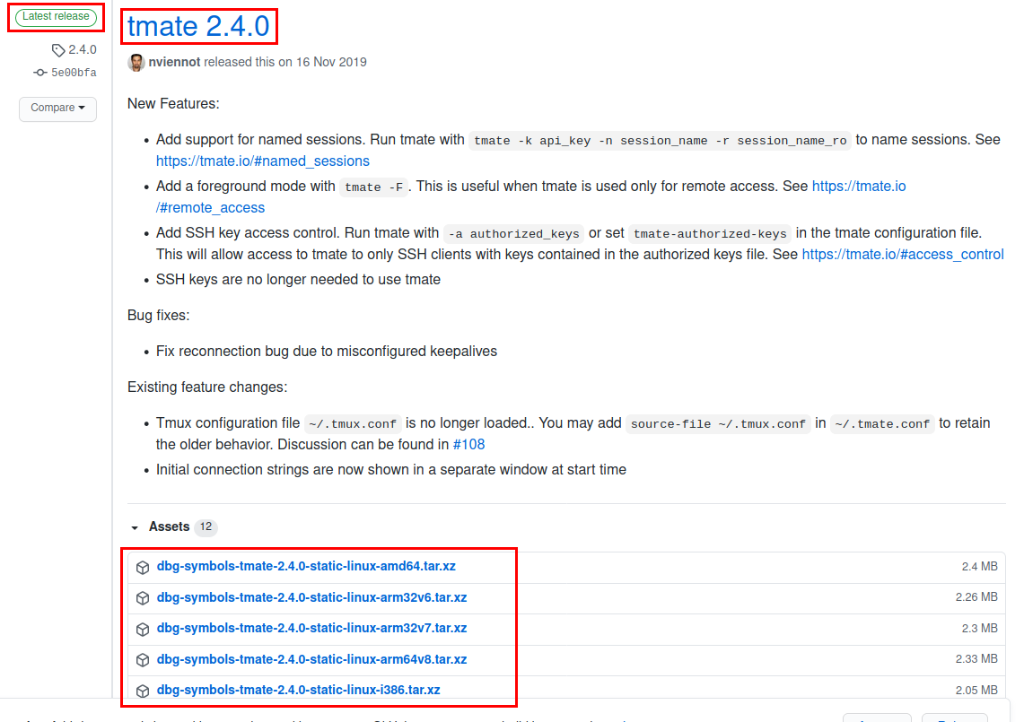
Allez sur la page https://github.com/tmate-io/tmate/releases/latestRepérez la dernière versionDescendez la page et repérez le lien qui vous correspond :64bits:tmate-2.4.0-static-linux-amd64.tar.xz32bits:tmate-2.4.0-static-linux-i386.tar.xzpour Raspberry Pi:tmate-2.4.0-static-linux-arm64v8.tar.xzSur le PC à contrôler, selon votre cas, lancez (lien repéré sur la page ci-dessus) :64bits :
Savoir si on est en 32 ou 64 bits :
...@...:~ $ uname -m
x86_64
Sur un Raspberry pi :
...@...:~ $ pi@framboise4:~ $ uname -m
armv7l
armv7... -> 32 bitsarm8... (ou plus) -> 64 bits
...@...:~ $ wget https://github.com/tmate-io/tmate/releases/download/2.4.0/tmate-2.4.0-static-linux-amd64.tar.xz
...@...:~$ tar xJf tmate-*amd64.tar.xz
32bits :
...@...:~ $ wget https://github.com/tmate-io/tmate/releases/download/2.2.1/tmate-2.4.0-static-linux-i386.tar.xz
...@...:~$ tar xJf tmate-*i386.tar.xz
pour Raspberry Pi :
pi@framboise4:~ $ wget https://github.com/tmate-io/tmate/releases/download/2.4.0/tmate-2.4.0-static-linux-arm32v7.tar.xz
pi@framboise4:~ $ tar -xJf tmate-2.4.0-static-linux-arm32v7.tar.xz

Configuration

Utilisation
Placez-vous dans le répertoire créé par la décompression et lancez tmate :
pi@framboise4:~ $ cd tmate-2.4.0-static-linux-arm32v7/
pi@framboise4:~/tmate-2.4.0-static-linux-arm32v7 $ ./tmate
Tip: if you wish to use tmate only for remote access, run: tmate -F [0/0]
To see the following messages again, run in a tmate session: tmate show-messages
Press <q> or <ctrl-c> to continue
---------------------------------------------------------------------
Connecting to ssh.tmate.io...
Note: clear your terminal before sharing readonly access
web session read only: https://tmate.io/t/ro-XXXXXXXXXXXXXXXXXXXXXXXXX
ssh session read only: ssh ro-YYYYYYYYYYYYYYYYYYYYYYYYY@lon1.tmate.io
web session: https://tmate.io/t/ZZZZZZZZZZZZZZZZZZZZZZZZZ
ssh session: ssh TTTTTTTTTTTTTTTTTTTTTTTTT@lon1.tmate.io
[0] 0:[tmux]* "framboise4" 16:56 16-May-22
Il y a donc 4 façons de se connecter à la machine :
via ssh :avec contrôle à distance du terminal :
...@...:~ $ ssh TTTTTTTTTTTTTTTTTTTTTTTTT@lon1.tmate.io
en lecture seule :
...@...:~ $ ssh ro-YYYYYYYYYYYYYYYYYYYYYYYYY@lon1.tmate.io
via le web :avec contrôle à distance du terminal :
...@...:~ $ https://tmate.io/t/ZZZZZZZZZZZZZZZZZZZZZZZZZ
en lecture seule :
...@...:~ $ https://tmate.io/t/ro-XXXXXXXXXXXXXXXXXXXXXXXXX
Transmettre le lien ssh ou web à celui qui doit accéder à cette machine

Désinstallation

Voir aussi
(en) http://(fr) https://www.metal3d.org/blog/2017/adieu-teamviewer/

Basé sur << Adieu TeamViewer >> par Patrice Ferlet.

